**UFF – Instituto de Computação**

**Trabalho de Redes - Prof. Diego**

Gerador de Scripts para MININET

Guia de Utilização

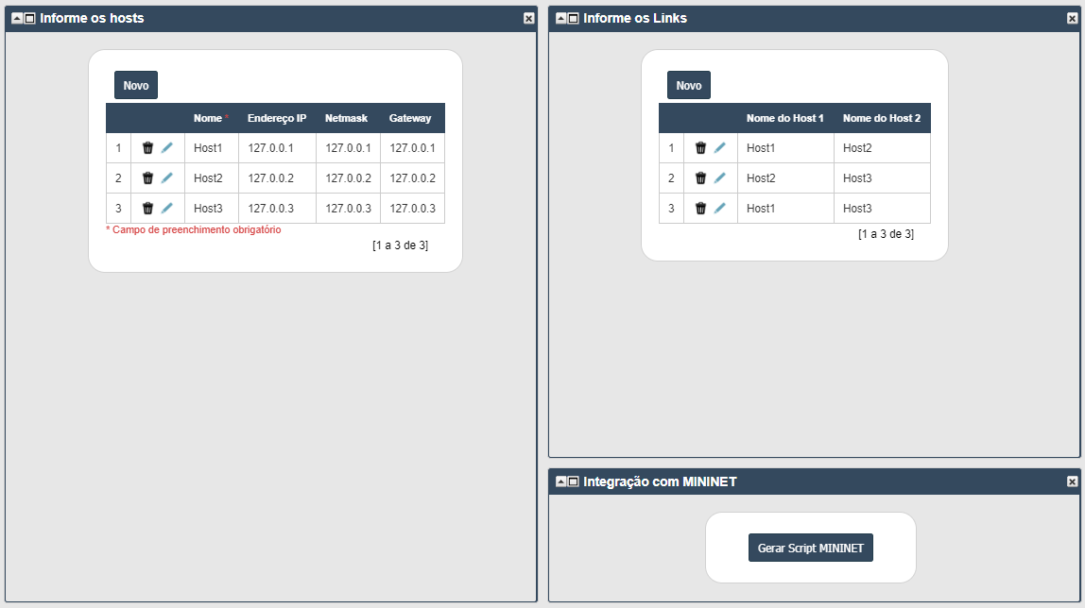

Aluna: Bruna Toledo Guedes

Gerador de Scripts para MININET

Guia de Utilização

Este trabalho tem com objetivo facilitar a criação de redes SDN com o software Mininet. Foi desenvolvida uma interface Web, em php e banco de dados sqlite, onde são informados os componentes da rede e é possível gerar um programa Python para criação da rede no Mininet.

Nesta primeira versão é possível informar hosts e links. Para os hosts os usuários devem informar o nome do host, o endereço IP, a máscara de rede e o gateway. A imagem abaixo apresenta a tela de inserção ou alteração de host. Para inserir um host basta clicar no botão novo. Uma nova linha será aberta e após informar os dados é necessário clicar no botão salvar, que fica bem à esquerda da nova linha.

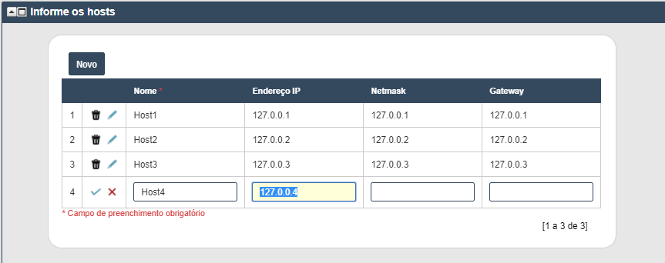

O mesmo procedimento deve ser feito para inserir novos links, conforme a imagem abaixo. Clicando no botão novo uma nova linha será apresentada. O usuário deve selecionar os hosts que comporão o novo link.

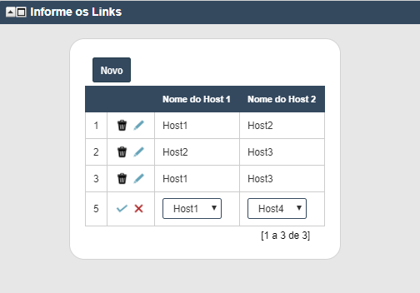

Os dados ficam armazenados em uma base de dados sqlite. Desta maneira, os dados não são perdidos após fechar a aplicação. Em um próximo acesso os dados da última sessão serão apresentados ao usuário.

Para gerar o código Mininet na linguagem Python, basta clicar no botão Gerar Script Mininet.

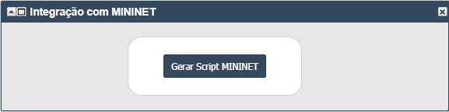

Após a geração do programa Python, o sistema disponibilizará um link para download, conforme a imagem abaixo.

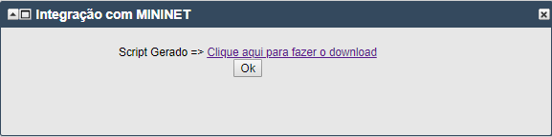

O programa Python gerado contém os hosts e links criados na tela com os comandos do mininet para construir a rede virtual. O nome padrão do programa é script_mininet.py.

Clique com o botão esquerdo em cima do link e em seguida em Salvar link como. Selecione a pasta e clique no botão Salvar. O programa Python será gravado na pasta indicada.

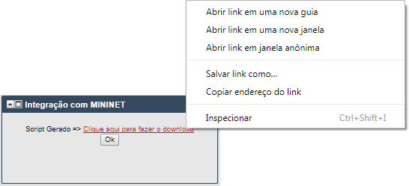

Exemplo do programa script_mininet.py

O próximo passo é executar o programa Python. O Mininet funciona somente em sistemas operacionais Linux. No meu caso eu tenho uma máquina com Windows e para trabalhar com Mininet fiz a instalação de uma máquina virtual Ubuntu com o Mininet instalado.

Inicie a máquina virtual:

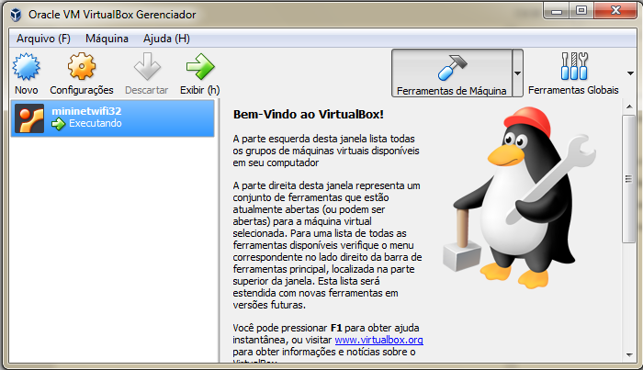

Após iniciar a máquina virtual faça a cópia do programa Python script_mininet.py através de uma ferramenta FTP, no meu caso utilizo o winscp.

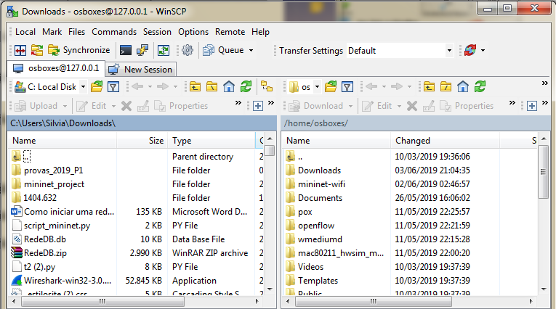

Na máquina virtual, execute o programa Python, que inicia a rede virtual Mininet. Após a execução, a rede virtual é construída, com os mesmos hosts e links informados na interface gráfica, e o cliente Mininet é oferecido ao usuário (aparecerá um cursor com o nome MININET). Neste momento é possível executar os comandos de testes, como ping e iperf, conforme a imagem abaixo.

